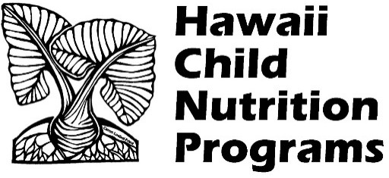

Libre nga Porma sa Waiver sa Serbisyo sa Paghubad sa Pinulongan
Akong giila ang libre nga sinulat ug telephonic nga mga serbisyo sa interpretasyon nga gitanyag kanako sa Hawaii Child Nutrition Programs (HCNP) nga opisina. Gibalibaran nako ang libre nga serbisyo sa paghubad nga gitanyag ug mogamit usa ka tighubad nga akong gipili aron maghatag interpretasyon sa pinulongan. Akong nasabtan nga dili ko mahimong mogamit sa (mga) bata nga nag-edad sa eskwelahan aron sa paghatag sa serbisyo sa paghubad sa pinulongan alang kanako.
(mga) rason alang sa mga serbisyo sa paghubad sa pinulongan. Susiha ang (mga) kahon sa ubos:
Libre ug Pinakunhod nga presyo nga aplikasyon sa pagkaon
Akomodasyon sa pagkaon
Uban pa: (palihug ipasabot) ________________________
Ngalan sa eskwelahan nga gitunghaan sa akong (mga) anak: ________________________
Petsa _________________ Print Ngalan_________________________________ Pirma_________________________________
Kini nga institusyon usa ka patas nga oportunidad nga tighatag.

